АДМИНИСТРАЦИЯ

ТЕВРИЗСКОГО ГОРОДСКОГО ПОСЕЛЕНИЯ

ТЕВРИЗСКОГО МУНИЦИПАЛЬНОГО РАЙОНА

ОМСКОЙ ОБЛАСТИ

ПОСТАНОВЛЕНИЕ

14 февраля 2025 года № 12-п

**Об участии во Всероссийском конкурсе лучших проектов создания комфортной городской среды**

В соответствии с Федеральным законом от 06.10.2003 №131-ФЗ «Об общих принципах организации местного самоуправления в Российской Федерации», на основании Постановления Правительства Российской Федерации от 07.03.2018№237 «Об утверждении Правил предоставления средств государственной поддержки из федерального бюджета бюджетам субъектов Российской Федерации для поощрения муниципальных образований – победителей Всероссийского конкурса лучших проектов создания комфортной городской среды», Администрация Тевризского городского поселения Тевризского муниципального района Омской области постановляет:

1. Принять участие во Всероссийском конкурсе лучших проектов создания комфортной городской среды.

2. Администрации Тевризского городского поселения Тевризского муниципального района Омской области осуществить прием предложений от населения, об общественной территории, на которой планируется реализация проекта создания комфортной городской среды в 2026 – 2027 годах.

2.1. Определить ответственным за сбор предложений от населения –Администрацию Тевризского городского поселения Тевризского муниципального района Омской области.

2.2. Предложения от населения принимаются по адресу:

- 646560, р.п. Тевриз, ул. Школьная, 13 Б, здание Администрации Тевризского городского поселения, каб. 4, на бумажном носителе. Время приема предложений: понедельник-пятница с 9-00 до 17-00, кроме выходных и нерабочих праздничных дней, перерыв с 12-30 до 14-00 часов.

- в электронном виде на e-mail: gptevriz@rambler.ru;

- в форме удаленного (дистанционного) приема предложений на электронных площадках:

<https://vk.com/public217750246> - официальная группа Администрации Тевризского городского поселения в социальной сети «ВКонтакте»; <https://ok.ru/profile/582654769745>- официальная страница Главы Тевризского городского поселения в социальной сети «Одноклассники»;

<https://vk.com/id769444234> - официальная страница Главы Тевризского городского поселения в социальной сети «ВКонтакте»;

<https://ok.ru/group/70000005321553> официальная группа Администрации Тевризского городского поселения в социальной сети «Одноклассники»;

<https://vk.com/public217440236> - - официальная группа газеты «Правда Севера Тевризского района» в социальной сети «ВКонтакте»;

<https://ok.ru/pravdase> - официальная группа газеты «Правда Севера Тевризского района» в социальной сети «Одноклассники»;

<https://ok.ru/group58453819981853> - официальная группа Администрации Тевризского муниципального района в социальной сети «Одноклассники».

<https://vk.com/public202169392> - официальная группа Администрации Тевризского муниципального района в социальной сети «ВКонтакте».

Прием предложений осуществляется с 18.02.2025 по 03.03.2025.

3. Общественной комиссии не позднее 04.03.2025 подвести итоги по выбору общественной территории, на которой планируется реализация проекта создания комфортной городской среды в 2026 - 2027 годах, в отношении которой поступило наибольшее количество предложений для реализации проекта.

4. Решение Общественной комиссии в течение 2 рабочих дней разместить на официальном сайте Тевризского городского поселения Тевризского муниципального района Омской области https://tevrizskoe-pos-r52.gosweb.gosuslugi.ru , и в информационно-телекоммуникационной сети «Интернет».

5. Администрации Тевризского городского поселения Тевризского муниципального района Омской области осуществить прием предложений от населения о мероприятиях и функциях общественной территории, на которой будет реализовываться проект, с 05.03.2025 по 19.03.2025;

5.1. Предложения принимаются по адресу:

- 646560, р.п. Тевриз, ул. Школьная, 13 Б, здание Администрации Тевризского городского поселения, каб. 4, на бумажном носителе. Время приема предложений: понедельник-пятница с 9-00 до 17-00, кроме выходных и нерабочих праздничных дней, перерыв с 12-30 до 14-00 часов.

- в электронном виде на e-mail:gptevriz@rambler.ru;

- в форме удаленного (дистанционного) приема предложений на электронных площадках:

<https://vk.com/public217750246> - официальная группа Администрации Тевризского городского поселения в социальной сети «ВКонтакте»; <https://ok.ru/profile/582654769745>- официальная страница Главы Тевризского городского поселения в социальной сети «Одноклассники»;

<https://vk.com/id769444234> - официальная страница Главы Тевризского городского поселения в социальной сети «ВКонтакте»;

<https://ok.ru/group/70000005321553> официальная группа Администрации Тевризского городского поселения в социальной сети «Одноклассники»;

<https://vk.com/public217440236> - - официальная группа газеты «Правда Севера Тевризского района» в социальной сети «ВКонтакте»;

<https://ok.ru/pravdase> - официальная группа газеты «Правда Севера Тевризского района» в социальной сети «Одноклассники»;

<https://ok.ru/group58453819981853> - официальная группа Администрации Тевризского муниципального района в социальной сети «Одноклассники».

<https://vk.com/public202169392> - официальная группа Администрации Тевризского муниципального района в социальной сети «ВКонтакте».

6. Общественной комиссии не позднее 20.03.2025 подвести итоги по определению мероприятий и функций общественной территории, в отношении которых поступило наибольшее количество предложений для реализации проекта.

7. Решение Общественной комиссии в течение 2 рабочих дней разместить на официальном сайте Тевризского городского поселения Тевризского муниципального района Омской области https://tevrizskoe-pos-r52.gosweb.gosuslugi.ru, и в информационно-телекоммуникационной сети «Интернет».

8. Опубликовать настоящее «Официальном вестнике Тевризского городского поселения» и официальном сайте Тевризского городского поселения Тевризского муниципального района Омской области и в информационно-телекоммуникационной сети «Интернет».

Глава Тевризского городского поселения С.В.Криживитский

Приложение 1

к постановлению Администрации

Тевризского городского поселения

Тевризского муниципального района

Омской области

12-п от 14.02.2025

Территории для благоустройства

1. Прибрежная территория р. Иртыш в р.п. Тевриз.

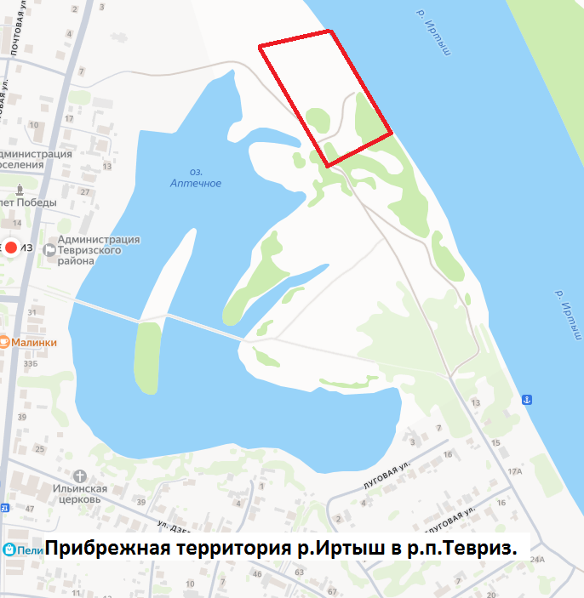

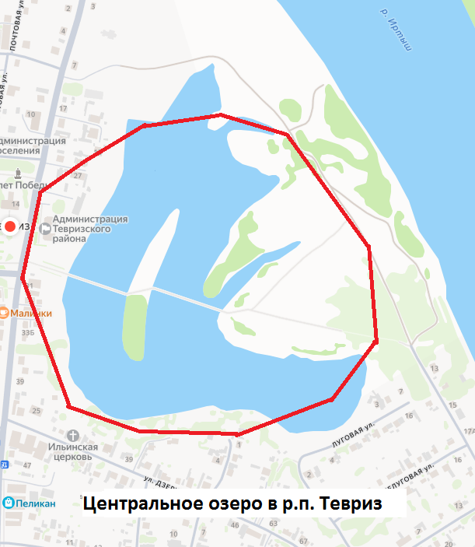2. Центральное озеро в р.п. Тевриз.